常量指针和指针常量

一、常量指针

1. const修饰指针：**常量指针**
2. 格式：const int*p=&a;

3、特点：指针的指向可以修改，但是指针指向的值不可以改

例：

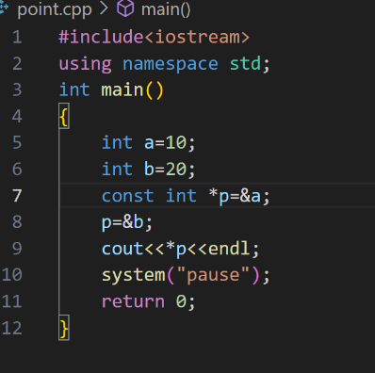

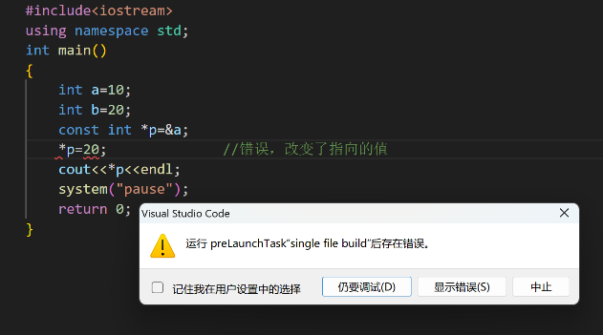

二、指针常量

1、const修饰常量：**指针常量**

2、格式：int *const p=&a;

3、特点：指针的指向不可以修改，但是指针指向的值可以改

例：

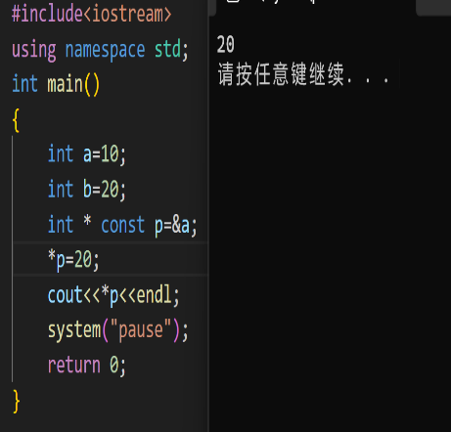

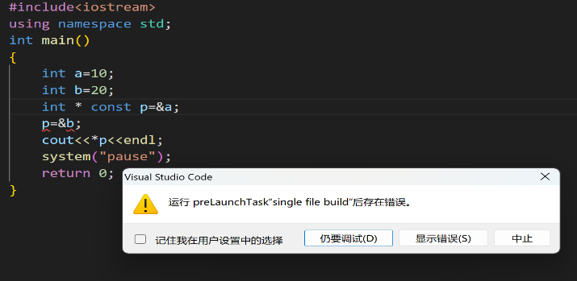

指针常量与常量指针的特点正好相反